Лабораторна робота № 6

Коксування вугільної шихти в лабораторній печі та визначення гранулометричного складу отриманого коксу

Теоретичні положення

Коксування – це метод термічної переробки переважно кам’яного вугілля, який полягає в його нагріванні без доступу повітря до 1000 ± 50^{о} С і витримуванні при цій температурі. В результаті процесу коксування утворюються леткі продукти (коксовий газ) і твердий залишок – кокс.
Здатність вугілля при звичайних умовах коксування в пічних камерах утворювати кокс з певними фізико-механічними і фізико-хімічними властивостями, що задовольняють промисловим вимогам, називається коксівністю. Усе коксівне вугілля є спікливим, але не все спікливе вугілля є коксівним. Коксівністю наділені і промислові суміші вугілля різних марок – вугільні шихти.
Слід відзначити, що коксівність – поняття багато в чому технологічне. Так, коксівність значною мірою залежить від технологічних умов підготовки і коксування вугілля. Тому коксівність вугілля оцінити тільки одним яким-небудь методом неможливо. Для цього потрібне застосування комплексу методів, здатних охарактеризувати всі сторони коксоутворення, особливо процесів спікання вугілля і тріщиноутворення.
Точнішу характеристику коксівності дають прямі методи коксування вугілля в лабораторних, напівпромислових або промислових умовах. При цьому отримують шматковий кокс і визначають його властивості: крупність, механічну міцність, реакційну здатність та інші.
Коксівність вугілля можна прогнозувати також розрахунковими методами на основі оцінки властивостей початкового вугілля або на основі моделювання тих умов, які існують при коксуванні.

Сутність методу

Сутність методу полягає в нагріванні вугільної шихти в шахтній електропечі при постійній температурі 850^{о} С протягом фіксованого часу, а також охолодженні отриманого коксу і визначенні його гранулометричного складу.

Обладнання

На рис. 2.1 наведений загальний вигляд лабораторної шахтної електропечі. Шахтна електропіч призначена для моделювання шарового процесу коксування, а також для швидкісного нагріву шихти і окремих марок вугілля в стаціонарних умовах.
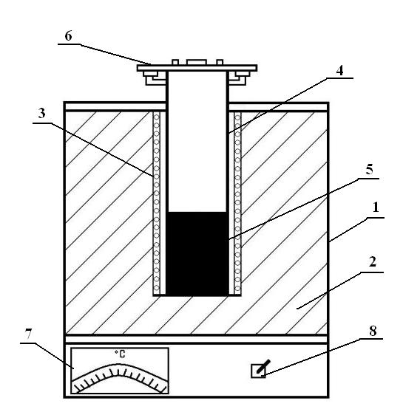
Рисунок 2.1 – Загальний вигляд лабораторної шахтної електропечі:
1 – камера печі; 2 – теплоізоляція печі; 3 – спіраль з ніхрому; 4 – стальна реторта; 5 – вугільне завантаження; 6 – кришка реторти з отворами для виходу парогазових продуктів; 7 – потенціометр; 8 – тумблер живлення.

Лабораторна шахтна електропіч складається з камери печі (1), розміром 500х500 мм і висотою 585 мм, діаметр шахтної печі – 120 мм, висота – 320 мм, теплоізоляції (2), нагрівального елементу (3), стальної реторти (4), діаметром 100 мм і висотою 440 мм, вугільного завантаження (5), кришки реторти з отвором для виходу парогазових продуктів (6), потенціометру (7) і тумблеру живлення (8).

Проведення випробування

Пробу вугільної шихти у кількості 500 г або у кількості згідно завдання, і крупністю 3-0 мм завантажують в стальну реторту, вирівнюють поверхню шихти і потім, за допомогою великих лабораторних щипців, реторту поміщають в піч, попередньо розігріту до 850^{о} С. На реторту опускають кришку, яка має отвори для виходу парогазових продуктів, що будуть виділятися при коксуванні. Тривалість досліду складає для проби масою 500 г – 90 хв., для проби, масою 800 г – 130 хв.
Процес деструкції вугілля починається поблизу стінок реторти і поступово переміщується до центру завантаження.
Після закінчення часу коксування вимикають піч і виймають реторту з коксом. Розпечену реторту поміщають на підставку з жароміцної сталі. Кокс на підставці охолоджується до кімнатної температури. Можливо також застосування мокрого гасіння коксу, для цього кокс опускають в апарат для гасіння, заповнений водою.
Після охолодження кокс зважують з точністю до 0,1 г. Маса отриманого коксу в перерахунку на суху масу завантаженого вугілля або шихти є показником В_{к} – вихід валового коксу.
Для оцінки гранулометричного складу коксу його скидають чотири рази з висоти 1,8 м на металеву плиту (для реалізації тріщин), а потім розсіюють на ситах з квадратними отворами розміром 60х60, 40х40, 25х25 і 10х10 мм і визначають вихід (у %) класів крупності коксу: >40; 40 – 25; 25 – 10 і < 10 мм.
Для кожної проби вугілля (шихти) проводиться два коксування.

